**Ein ausschlagekräftiger Titel**

**Von: Maxine Musterfrau, Max Mustermann**

(1000-2000 Zeichen mit Leerzeichen) Lorem ipsum dolor sit amet, consetetur sadipscing elitr, sed diam nonumy eirmod tempor invidunt ut labore et dolore magna aliquyam erat, sed diam voluptua. At vero eos et accusam et justo duo dolores et ea rebum. Stet clita kasd gubergren, no sea takimata sanctus est Lorem ipsum dolor sit amet. Lorem ipsum dolor sit amet, consetetur sadipscing elitr, sed diam nonumy eirmod tempor invidunt ut labore et dolore magna aliquyam erat, sed diam voluptua.

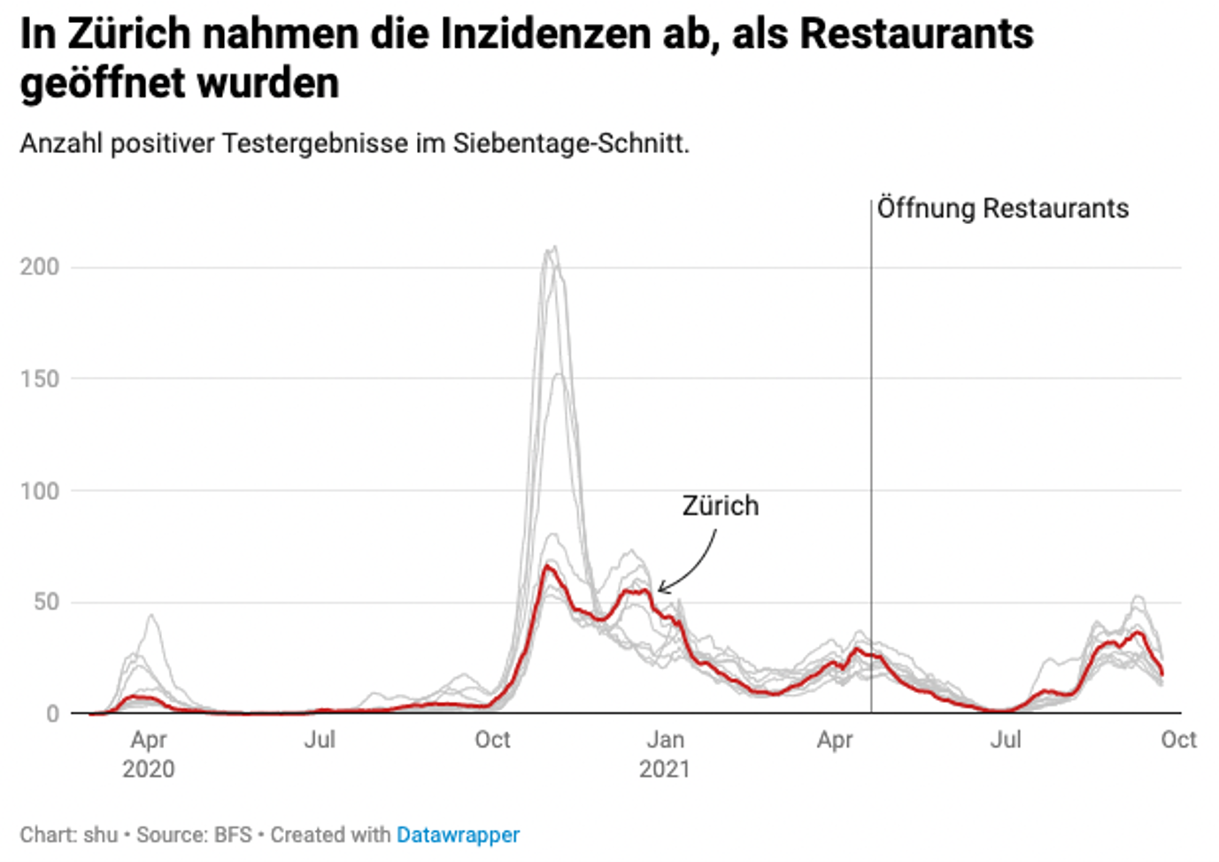

*Link zu Grafik (falls verfügbar)*

At vero eos et accusam et justo duo dolores et ea rebum. Stet clita kasd gubergren, no sea takimata sanctus est Lorem ipsum dolor sit amet. Lorem ipsum dolor sit amet, consetetur sadipscing elitr, sed diam nonumy eirmod tempor invidunt ut labore et dolore magna aliquyam erat, sed diam voluptua. At vero eos et accusam et justo duo dolores et ea rebum. Stet clita kasd gubergren, no sea takimata sanctus est Lorem ipsum dolor sit amet.

Duis autem vel eum iriure dolor in hendrerit in vulputate velit esse molestie consequat, vel illum dolore eu.

**Als PDF an:** [**nikolai.thelitz@nzz.ch,**](mailto:nikolai.thelitz@nzz.ch)[**simon.huwiler@nzz.ch**](mailto:Simon.huwiler@nzz.ch)